MUSCHII – ORGANELE ACTIVE ALE MISCARII
FIŞA 5
Numele şi prenumele elevului/ilor: .............................................................................
Clasa: .............................
Şcoala: ................................................................................................

Muschii sunt atasati de oase prin tendoane – benzi de tesut fibros. In general, muschii, prin contractia lor pun in miscare articulatiile. Exista muschi pretutindeni in corpul nostru. Fara muschi nu ne putem misca, respira, hrani s.a. Exista muschi mari si muschi mici, chiar minusculi. Să observam câţiva muschi care ne ajuta sa ne desfasuram activitaţile zilnice !
- Stati in picioare, sprijiniti pe toata talpa. Colegul de echipa va privi muschiul din partea posterioara a gambei, intre genunchi si glezna. Ridicati-va pe vârfuri. Ce simtiti? Notati observatiile facute.

- Ridicati o carte de pe masa. Ce simtiti? Notati observatiile facute.

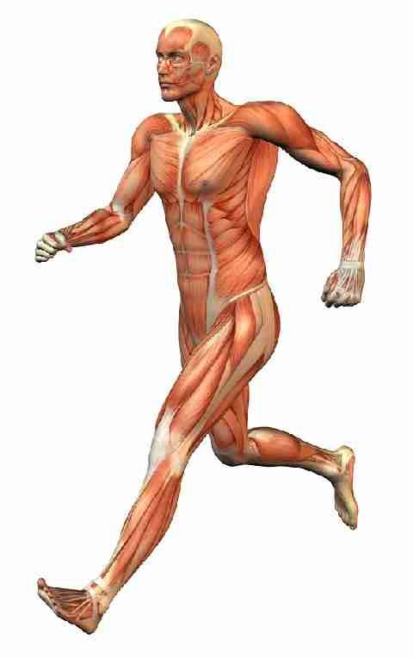
- Identifica pe desen muschii observati in experimentele anterioare. Identifica si alti muschi invatati!

- Cel mai mare muschi din partea posterioara a gambei este muschiul gastrocnemian. Rolul lui este de a ne ajuta sa mergem. Prin contractie, permite ridicarea calcâiului de pe sol. Când stati pe vârfuri simţiţi acesti muschi incordaţi. Când toata suprafata talpii este pe podea, muschiul este relaxat si se contracta de câte ori va ridicati pe vârfuri.
- Bicepsul este un muschi de pe partea anterioara a bratului, care prin contractie ridica antebratul. Dezvoltarea acestui muschi se face prin exercitii cu gantere sau haltere.

- Care e mai greu?

Materiale necesare: Mod de lucru:
- doua pahare identice - Notati cele doua pahare cu A si B.
ca greutate; - Umpleti ambele pahare cu aceeasi cantitate de boabe.
- boabe de fasole sau orez; - Leaga-l pe colegul tau la ochi cu o esarfa si roaga-l
- cutie cu greutati; sa tina câte un pahar in fiecare mâna si sa faca
- marker; aprecieri asupra greutatii lor.
- Cere-i sa lase paharele jos si adauga câte o greutate in
paharul A, incepând cu cea mai mica din trusa balantei.
- Dupa fiecare greutate adaugata, cere-i colegului tau sa
ridice paharele si sa aprecieze care este mai greu.
M = - Pentru o apreciere mai corecta, schimba paharele in mâini.
- Noteaza alaturi valoarea greutatii suplimentare care a fost
perceputa de creier ca fiind „mai greu”.

Formuleaza o concluzie:

- Oboseala musculara
Mod de lucru:
- Aseaza pe banca mâna dreapta a colegului tau, cu palma
in sus, si aseaza pe vârful degetului aratator marginea
Materiale necesare: unei carti copertate.
- carte cu coperți cartonate; - Cere-i colegului sa ridice si sa coboare cartea cu vârful
- cronometru. degetului, cât mai repede posibil.
- In acest timp, cronometreaza cel putin 4 minute
numarul ridicarilor realizate in fiecare 30 secunde.
- Noteaza rezultatele in tabel si reprezinta-le grafic.

Timpul (s) | Nr. ridicarilor | Timpul (s) | Nr. ridicarilor
30 |  | 150
60 (1min) |  | 180(3min)
90 |  | 210
120 (2min) |  | 241(4min)

nr. ridicari

-

-

-

-

-

-

` ` ` ` ` ` ` ` timp (s)
30 60 90 120 150 180 210 240

Ce ai constatat? Formuleaza o concluzie.

